**高校选课系统**

**详细设计度量数据**

**南京大学软件学院**

**焖烧小鲍鱼工作组**

**一、Depth of Inheritence的度量**

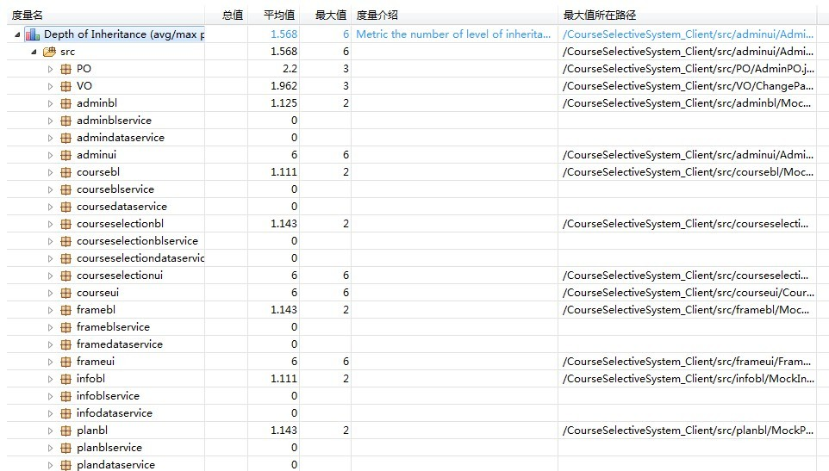

**二、Robert Martin Coupling度量**

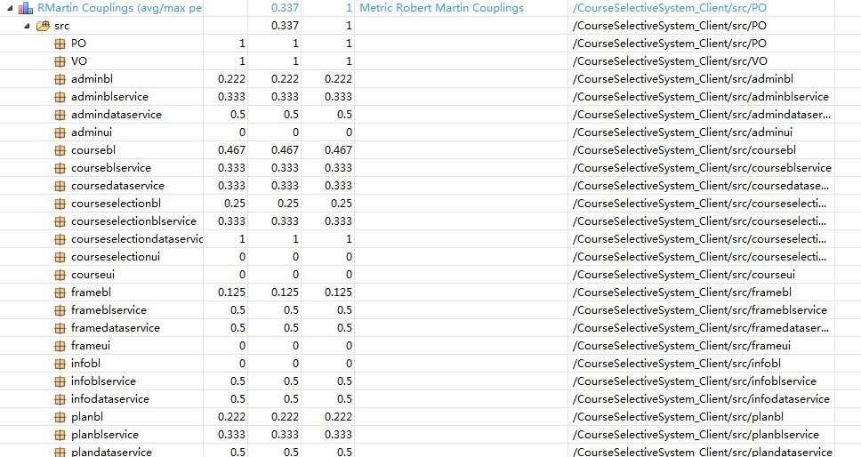

**三、Afferent Coupling 的度量**

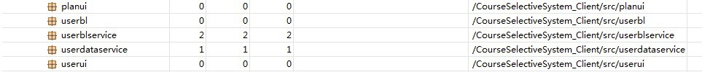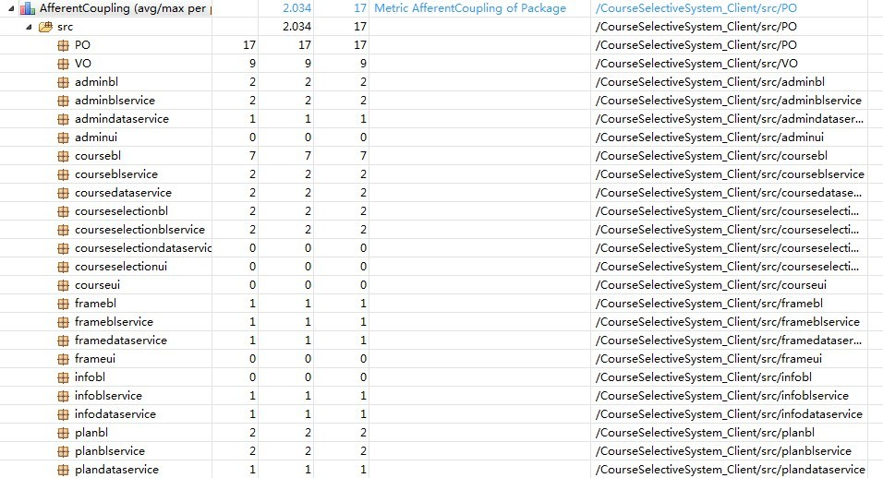

**四、Efferent Coupling的度量**

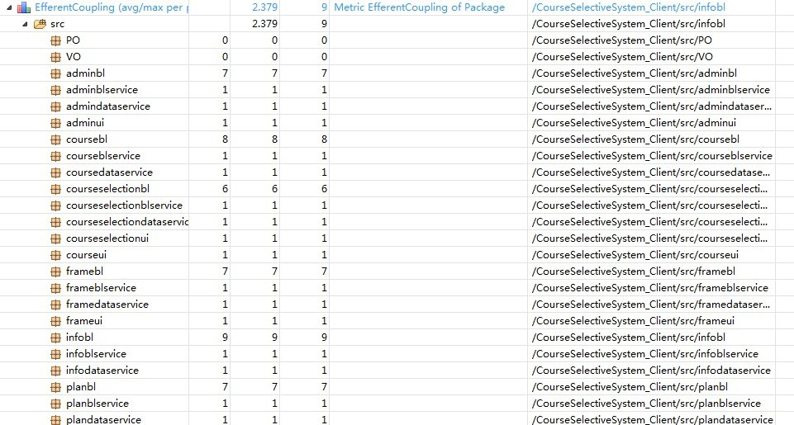

**五、Instability的度量**

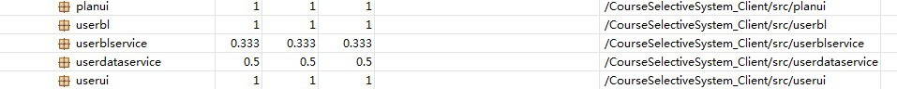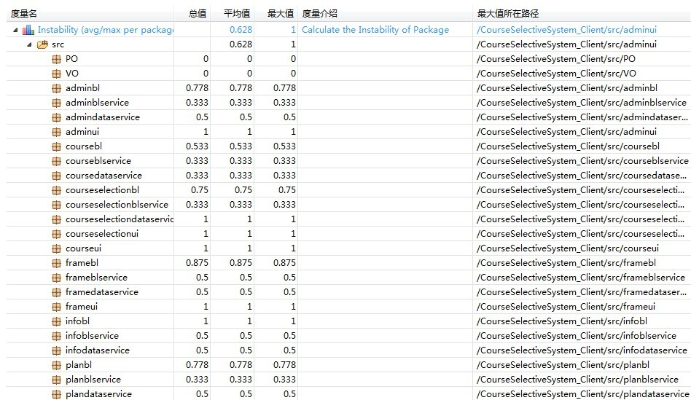

**六、Number of methods的度量**

